**Διαδραστικό Παιχνίδι στο Makey Makey και**

**Προγραμματισμός στο Scratch**

Ιδιαίτερος προβληματισμός υπήρξε όταν κατά η διάρκεια ενημερωτικής επίσκεψης στη ΔΙΑΔΥΜΑ η υπεύθυνη εκπαιδευτικών προγραμμάτων κ Ευγενία ανέφερε ότι μέρος των αποβλήτων των κάδων ανακύκλωσης δεν αξιοποιείται και χάνεται γιατί είναι τοποθετημένο σε λάθος κάδο. Έτσι οι Απίθανοι αποφάσισαν να ενημερώσουν τα παιδιά του σχολείου μας για τη σωστή τοποθέτηση των αποβλήτων/απορριμμάτων στον κάδο που πρέπει. Ταυτόχρονα επιθυμούν να καλλιεργήσουν μαζί με την κουλτούρα της ανακύκλωσης που είναι ευρέως γνωστή  και την κουλτούρα της μείωσης, της επαναχρησιμοποίησης, της διάσωσης και της επαναξιολόγησης. Θέλουν να ενημερώσουν και για τους λιγότερο γνωστούς κάδους, τον ροζ κάδο για ρούχα, τον καφέ για βιοαπόβλητα και το ΑΤΜ για τα λίπη και τα έλαια. Όλα αυτά για να τα κατανοήσουν όλα τα παιδιά και να τα χρησιμοποιήσουν στη ζωή τους θα πρέπει να βρεθεί ένας ευχάριστος και βιωματικός τρόπος. Έτσι ήρθε η ιδέα για τη δημιουργία ενός διαδραστικού παιχνιδιού που προσφέρει δυνατότητες ενσώματης μάθησης.

Χρησιμοποιήθηκαν οι πληροφορίες που συγκέντρωσαν οι Επιστήμονες και η Ψηφιακή Αφήγηση που δημιούργησαν στο Scratch οι Προγραμματιστές για τη δημιουργία του διαδραστικού παιχνιδιού ενσώματης μάθησης.

Επιλέξαμε το makey makey γιατί δίνει τη δυνατότητα ταυτόχρονα και να χρησιμοποιούμε ψηφιακές συσκευές που είναι ελκυστικές για τα παιδιά και να ερχόμαστε σε άμεση επαφή με τον φυσικό κόσμο. Με το makey makey η απτική αλληλεπίδραση συμβαίνει όταν ένα ανθρώπινο χέρι ακουμπήσει ένα αντικείμενο πραγματικό ή εικονικό. Η αφή είναι μία από τις πέντε αισθήσεις με σημαντικό ρόλο στις καθημερινές μας δραστηριότητες. Το makey makey ανήκει στην απτική τεχνολογία/ tanqible technology και δημιουργήθηκε για να μετατρέπει σε πλήκτρο οτιδήποτε είναι συνδεδεμένο μαζί του. Αποτελείται από την πλακέτα makey makey, ένα καλώδιο USB για τη σύνδεση της πλακέτας με τον Η/Υ, εφτά κροκοδειλάκια δηλαδή καλώδια που συνδέουν την πλακέτα με το νέο μας πλήκτρο και εφτά συρματάκια διασύνδεσης. Χρησιμοποιήσαμε ταινία χαλκού με αγώγιμη κόλλα και αγώγιμο σύρμα για να κάνουμε τις διασυνδέσεις στο πίσω μέρος της μακέτας. Το makey makey βασίζεται στην παραμικρή ανίχνευση ηλεκτρικής αγωγιμότητας.

Η πρώτη επαφή με το Makey Makey και η διερεύνηση της ταυτότητας και της χρήσης του.

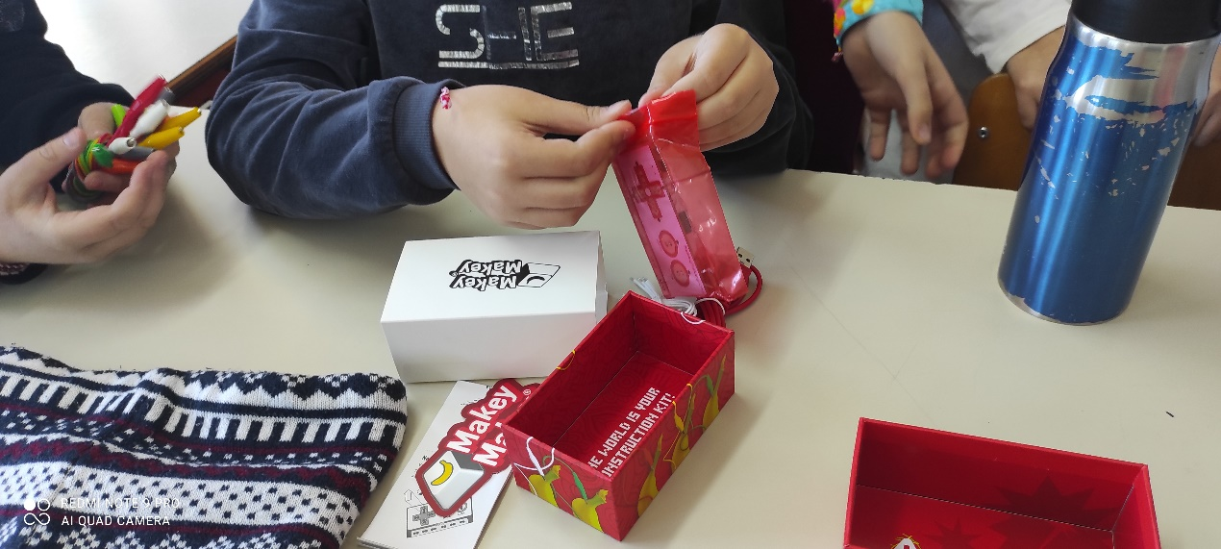

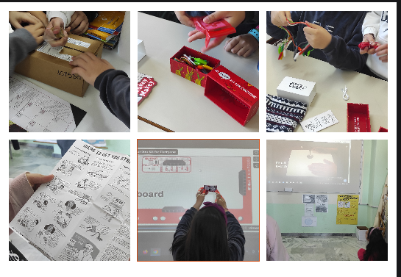

Αρχικά οι αρχιτέκτονες σχεδίασαν τη μακέτα με τα υποκείμενά της. Στη συνέχεια οι ζωγράφοι ζωγράφισαν τα αντικείμενα τα οποία τοποθετήθηκαν στη μακέτα και μεταφορτώθηκαν αποτελώντας τα αντικείμενα στο Scratch. Τα αντικείμενα που ζωγράφισαν οι ζωγράφοι ήταν απορρίμματα διαφόρων κατηγοριών. Ρούχα, γυάλινα βάζα, βιοαπόβλητα, αλουμινένια κουτάκια, χαρτί κ.α.

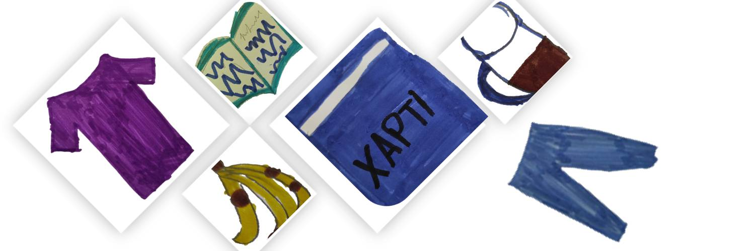

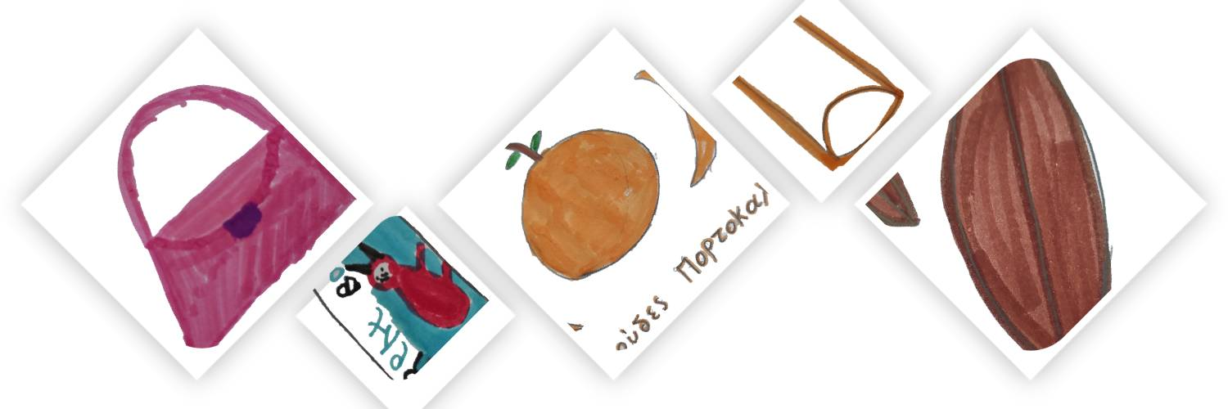

Πρώτα οι προγραμματιστές προγραμμάτισαν στο Scratch τον κώδικα του διαδραστικού παιχνιδιού. Είχαν στο μυαλό τους τα διαθέσιμα πλήκτρα για να συνδέσουν τα κροκοδειλάκια και τις διαθέσιμες θύρες για να συνδέσουν τα συρματάκια. Σε ένα χαρτί σημείωναν τα στοιχεία με τα οποία πραγματοποίησαν τις συνδέσεις για να υπάρχει απόλυτη συνάφεια μεταξύ του προγραμματισμού και των διασυνδέσεων ώστε στο τέλος να λειτουργεί σωστά το παιχνίδι.

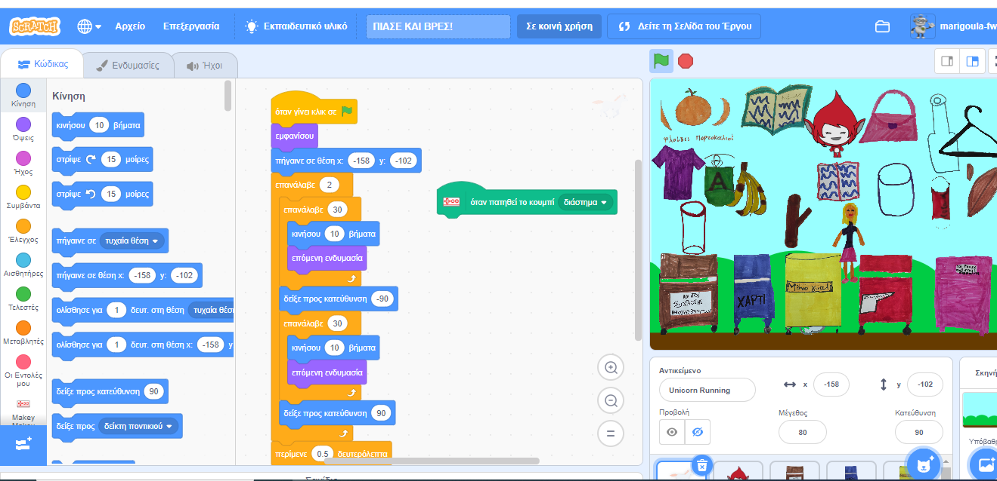

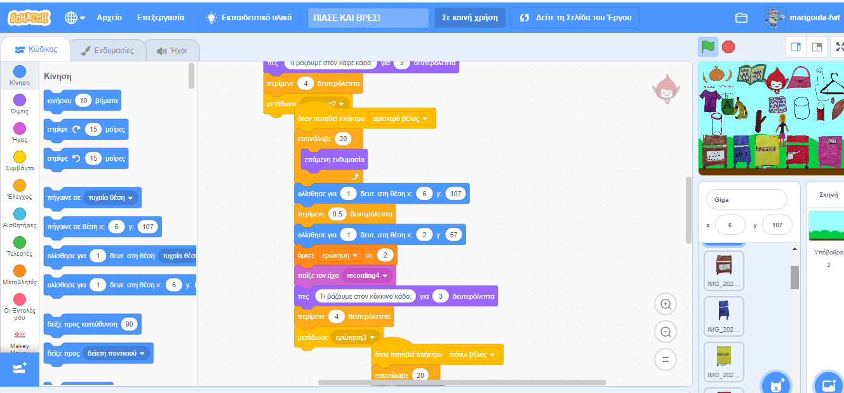

Στη συνέχεια οι κατασκευαστές κατασκεύασαν τη μακέτα. Σε μακετόχαρτο κόλλησαν τα αντικείμενα. Κατασκεύασαν και κάδους απορριμμάτων από γλωσσοπίεστρα που τα χρωμάτισαν πρώτα.

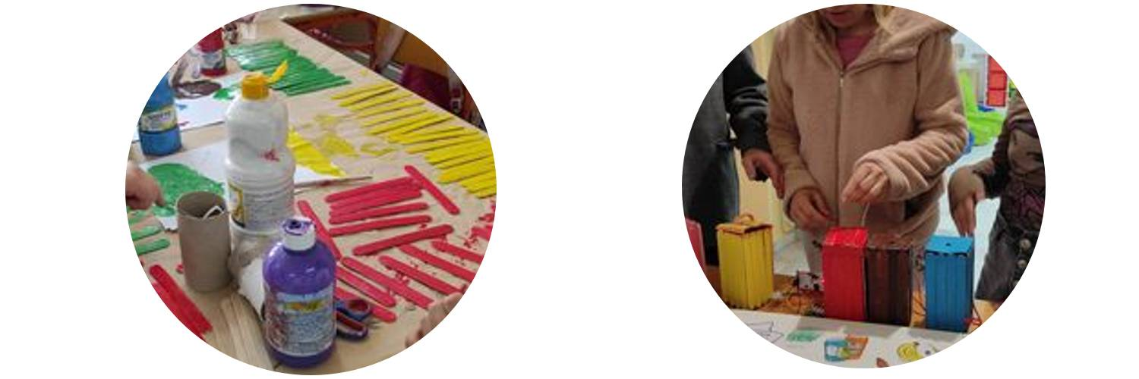

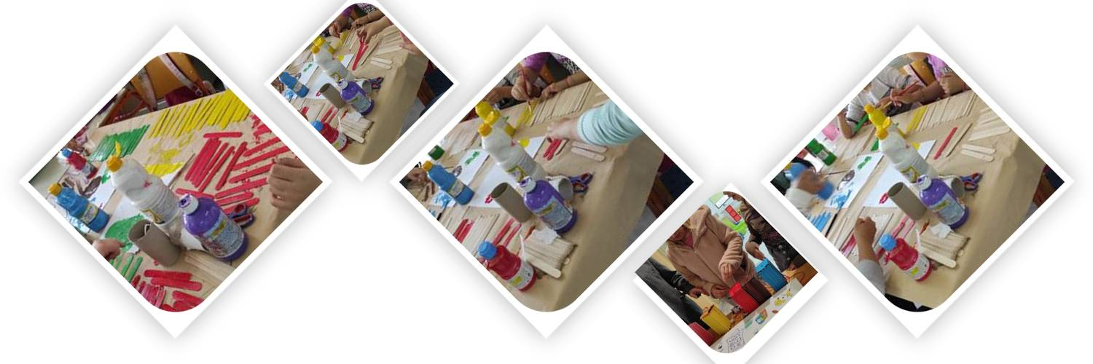

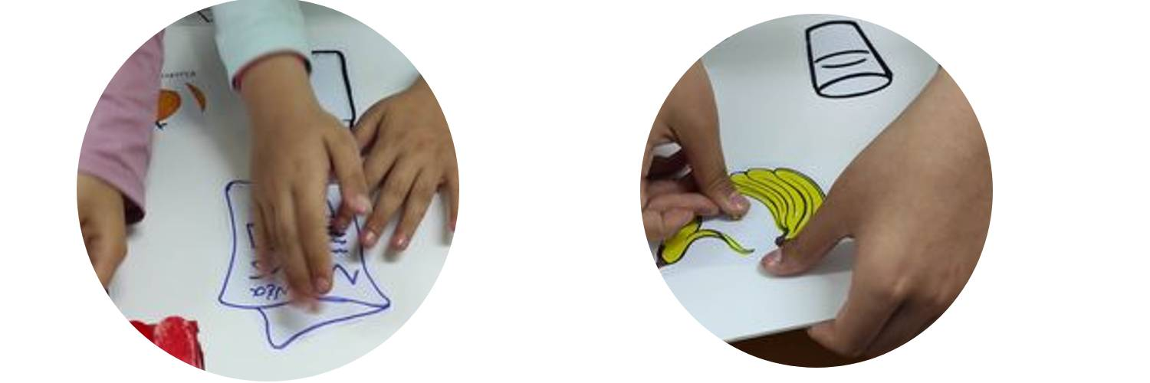

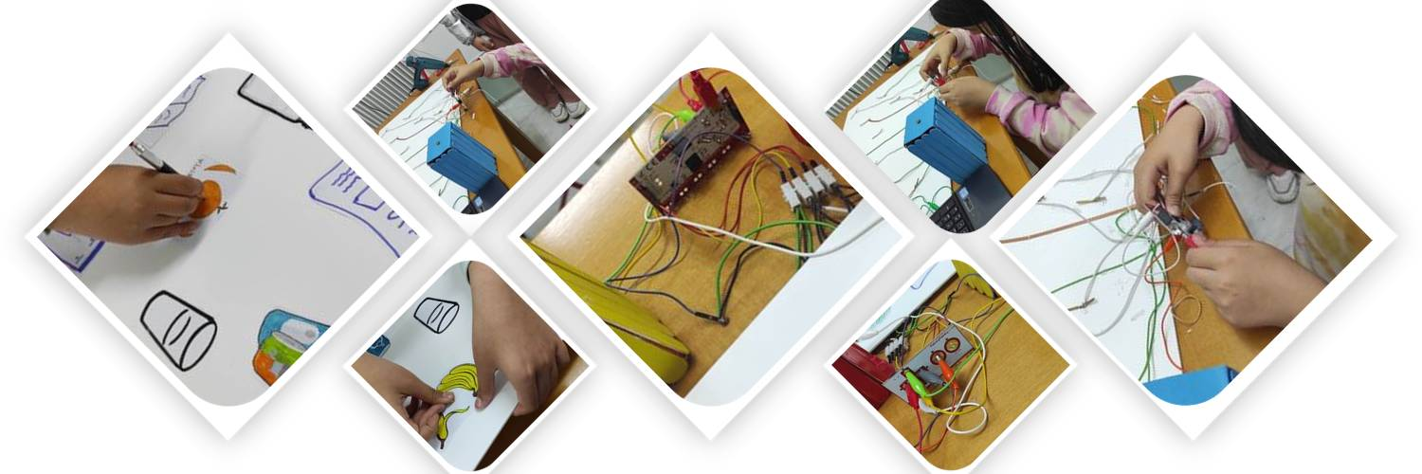Άνοιξαν τρύπα σε κάθε αντικείμενο και πέρασαν διπλόκαρφο. Σύνδεσαν το διπλόκαρφο με τη μία πλευρά του σύρματος και την άλλη πλευρά του σύρματος τη σύνδεσαν με το συρματάκι του Makey Makey κι αυτό με μια συγκεκριμένη θύρα του Makey Makey σύμφωνα με τον προγραμματισμό. Τα κροκοδειλάκια τα σύνδεσαν με τα βελάκια του πληκτρολογίου σύμφωνα με τον προγραμματισμό με τους κάδους απορριμμάτων.

Συγκεκριμένα: Τα παιδιά χρωμάτισαν γλωσσοπίεστρα με τέμπερες. Τα κόλλησαν σε χαρτόνι κατασκευάζοντας κόκκινο, κίτρινο, πράσινο, καφέ, ροζ και μπλε κάδο. Στο καπάκι κάθε κάδου τοποθέτησαν διπλόκαρφο για να έχουν αγώγιμο υλικό. Σύνδεσαν τον κάθε κάδο χρησιμοποιώντας «κροκοδειλάκι» με το makey makey. Έτσι κάθε κάδος πήρε τη θέση κουμπιού διεπαφής και συνδέθηκε με το makey makey εκτελώντας τις εντολές του scratch. Ο καφέ κάδος πήρε θέση δεξί βέλος, ο κόκκινος κάδος θέση αριστερό βέλος, ο ροζ κάδος θέση πάνω βέλος, ο κίτρινος κάδος θέση κάτω βέλος και ο μπλε κάδος θέση διάστημα, στην πλακέτα makey makey και στο scratch. Κάθε κάδος συνδέθηκε με την πλακέτα makey makey με κροκοδειλάκι δηλαδή καλώδιο δίνοντας τη δυνατότητα κάθε κάδος να έχει θέση πλήκτρου με τον τρόπο που αναφέραμε πιο πάνω. Το αγώγιμο υλικό του κάδου είναι το διπλόκαρφο που είναι τοποθετημένο στο καπάκι του. Τα παιδιά δημιούργησαν κώδικα το scratch σύμφωνα με τον οποίο ακουμπώντας κάθε κάδο στη θέση που είναι το διπλόκαρφο, φαίνεται στην οθόνη και ακούγεται ηχητικό μήνυμα με την ερώτηση «τι βάζουμε στον κάδο (και το χρώμα του συγκεκριμένου κάδου)» και παράλληλα αντιδρά ο αντίστοιχος κάδοςΤα παιδιά ζωγράφισαν διάφορα είδη αποβλήτων. Τις ζωγραφιές τις κόλλησαν με κόλλα στικ σε μακετόχαρτο. Τοποθετώντας διπλόκαρφα και καλώδια έκαναν τις διασυνδέσεις. Για παράδειγμα τέσσερα αντικείμενα είναι απόβλητα που πρέπει να τοποθετηθούν στον καφέ κάδο. Ακουμπώντας τον καφέ κάδο, μιλάει ο κάδος και ρωτάει τι θα βάλουν μέσα σε αυτόν. Υπάρχουν τέσσερις σωστές απαντήσεις. Αναπτύσσοντας τη συνεργασία μπορούν τα παιδιά να βρουν τρόπο να δώσουν ομαδικά την απάντηση. Να πιαστούν χέρι χέρι ώστε ταυτόχρονα να ακουμπήσουν και τα τέσσερα αντικείμενα, μιας και το ανθρώπινο σώμα είναι αγώγιμο υλικό. Το ίδιο έγινε και για τους υπόλοιπους κάδους και τα υπόλοιπα αντικείμενα. Το παιχνίδι μπορεί να παιχτεί κι από έναν παίκτη που θα πιάνει διαδοχικά τα αντικείμενα ένα ένα. Προτείνουμε όμως την ομαδική του δυνατότητα. Σε κάθε σωστή επιλογή ακούγεται μήνυμα επιβράβευσης και σε κάθε λανθασμένη απάντηση ακούγεται μήνυμα ενθάρρυνσης για άλλη προσπάθεια. Τα αντικείμενα είναι συνδεδεμένα με τις θύρες διασύνδεσης του makey makey w, a, s, f, d, με καλώδιο. Με τον ίδιο τρόπο λειτουργούν όλοι οι κάδοι.

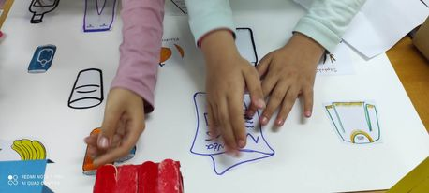

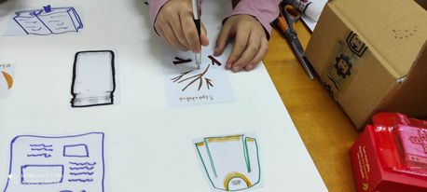

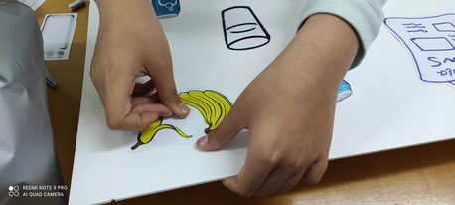

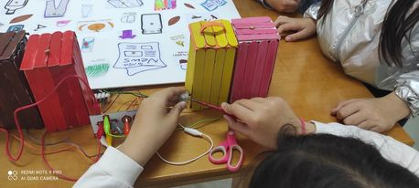

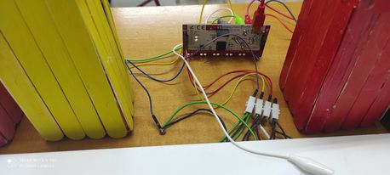

Ο προγραμματισμός του παιχνιδιού έγινε στο scratch. Τα παιδιά ζωγράφισαν αντικείμενα, ηχογράφησαν τα μηνύματά τους. Μέσα από το ελκυστικό περιβάλλον οπτικού προγραμματισμού με πλακίδια δημιούργησαν κώδικα, σύνδεσαν το makey makey κι έφτιαξαν ένα πολύ ωραίο εκπαιδευτικό παιχνίδι ευαισθητοποίησης και γνώσης. Αρχικά έπαιξαν με τους συμμαθητές της τάξης τους. Στη συνέχεια ενημέρωσαν τους εκπαιδευτικούς και τους μαθητές του σχολείου για την κατασκευή τους κι έκλεισαν ραντεβού με κάθε τάξη. Σαν υπεύθυνοι παιχνιδιού ανέλαβαν να συντονίζουν το παιχνίδι το οποίο έγινε δημοφιλές σε όλο το σχολείο.

Οι ζωγραφιές των παιδιών μεταφορτώθηκαν στο Scratch σε θέση αντικειμένων.

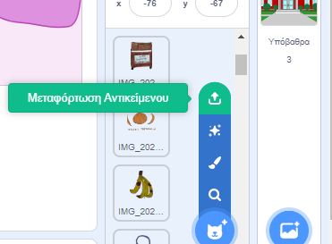

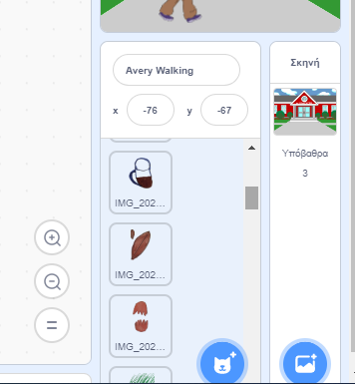

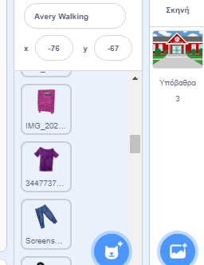

Η ιστορία ζωντάνεψε με την ηχογράφηση που επέτρεψε την ανάπτυξη διαλόγων μεταξύ των αντικειμένων.

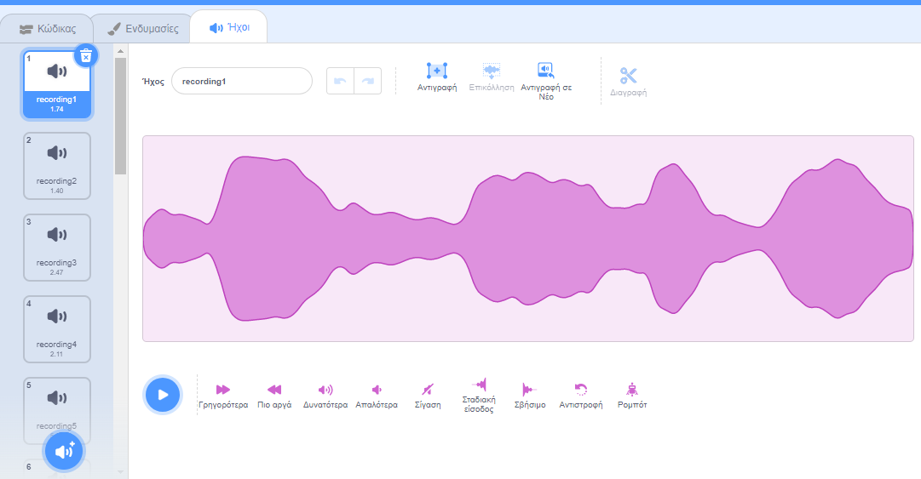

Η διαδικασία δημιουργίας του διαδραστικού παιχνιδιού με το Makey Makey και προγραμματισμό στο Scratch σε βίντεο βρίσκεται στη διεύθυνση: <https://www.youtube.com/watch?v=0K_D__n5v4c>



Το τελικό παραγόμενο προϊόν, το διαδραστικό παιχνίδι, σε βίντεο βρίσκεται στη διεύθυνση:

<https://www.youtube.com/watch?v=xNnGnG17h0g>

